Danmarks Naturfredningsforening 2016

Årsberetning fra afdelingen i Morsø kommune

1.november 2016

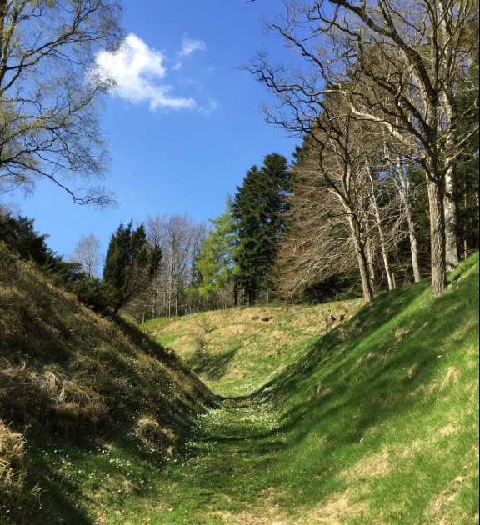
Legind Bjerge

Landbrug
I år har der kun været 4 sager om udvidelser af dyrehusbrug. Der har været 4 sager om §19 skift i dyretype og 5 sager om fulde stalde, 2 tilladelser om etablering af gyllebeholder og 2 sager om areal godkendelse, 11 sager om revurdering af miljøgodkendelser, der har i alt været 36 sager som vi har set på. Mod 45 sager sidste år
Der er passeret mange miljøgodkendelser igennem afdelingen i det sidste år. Sammenlægninger kræver nye miljøgodkendelser og der er revurderinger af tidligere miljøgodkendelser. Bedrifterne bliver stadig større. Det er vores fornemmelse at landbruget på Mors generelt har godt styr på deres tilladelser.
Fra en aktuel sag:
Bestyrelsen har været i dialog med DN Sekretariatet om udvidelsen af Øster Hunnerup, Strandvænget 75.
Vi har ønsker om at vi lokalt kunne få lidt mere hjælp i sådan nogle sager. Det undrer os at DN ikke finder det vigtigt at deltage i/synliggøre de problemer vi står i lokalt.
Uddrag fra sidste års beretning, eks. på svar fra DN:
Klage over lugt, støv og transporter, så er det ikke noget som DN går ind i, da det er nabogener.
Oversvømmelse, så er det desværre ikke noget som DN kan klage over, da der ikke er hjemmel til det i lovgivningen. Jeg kan kun give jer ret i, at det er et meget uheldigt sted at have placeret et landbrug, og måske er den mindre udvidelse et tegn på, at ansøger ikke mener at der en fremtid for ham dér. Jeg ved ikke om han evt. har andre bedrifter et sted på øen eller i en anden kommune, hvor han så kan udvide i fremtiden.

Stadig aktuel
Øster Hunnerup, Strandvænget 75 er desværre stadig aktuelt, og det har jo vist sig velbegrundet at vi i DN Morsø har været opmærksomme lige netop på Strandvænget 75. Vi har påpeget både skriftlig og mundtligt at tingene ikke er i orden, f.eks. har de på gården og i samråd med Morsø Kommune lukket deres forsuringsanlæg. Dette var ellers en betingelse for at kunne lave en svinestald lige på denne placering.
Et forsuringsanlæg binder kvælstoffet til gyllen, så nu lander der mere kvælstof i den omkring liggende natur. Og det har da også givet anledning til naboklager, for det er jo kvælstoffet vi kan lugte.
Vi er i DN Morsø utrygge ved at forvaltningen i Morsø kommune kan træffe sådan nogle beslutninger, og helt sætte høringsprocesser ud af kraft. Nu viser det sig efter et uvarslet tilsyn at der bliver produceret 60% flere grise på gården end der er tilladelse til.
Det ville klæde Morsø Kommunes ”erhvervsvenlighed” at de tager hensyn til de 95 % af landbrugene på Mors som har orden på tingene, i stedt for at beskytte dem som gang på gang overtræder deres tilladelser.

Landbrugspakken
Da Regeringen kort før jul sidste år vedtog den omstridte landbrugspakke, der giver landmænd lov til at bruge mere gødning, var der samtidig en plan om at øge landbrugsstøtten med 2 mia. kroner.
Det skal ske gennem en ny fond, ”Dansk Landbrugskapital”, der skal hjælpe økonomisk nødlidende landmænd. Staten bidrager med en halv milliard, mens Regeringen vil forsøge at få pensionskasser til at bidrage med de resterende 1,5 mia.
Vi siger, hvis man bliver ved med at øge støtten til landbruget, som man kender det i dag, så vil det belaste vores natur og miljø endnu mere, og bringe os længere væk fra vores grønne mål og forpligtelser.

Krav om økologi
Danske Landmænd modtager i dag godt 10 milliarder kroner om året i støtte. Danmarks Naturfredningsforening mener, at hvis det beløb skal øges, så skal det støtte en grøn omstilling af erhvervet.
- Danmark har noget af det mest intensive landbrug i verden, der forurener og lægger beslag på størstedelen af vores areal. Hvis støtten skal øges, så bør det være forbundet med krav om at gøre produktionen mere bæredygtig for natur, miljø og grundvand. Det kunne for eksempel være krav om økologisk produktion.
- Vi bakker helhjertet op om at få langt mere finmaskede målinger af landbrugets udledninger af kvælstof. Det er det første solide skridt i retning af at få klarlagt hvor, der kan gødes mere, men for os nok så vigtigt, hvor der til gengæld skal gødes mindre eller slet ikke. Målet er at få taget de mest sårbare arealer ud af den intensive landbrugsdrift, da det vil gavne natur og vandmiljø
Netop mængden af kvælstof til miljøet har været et af de helt store stridspunkter i Regeringens nye landbrugspakke, der giver landbruget ret til at gøde mere.
Landbruget på den ene side afviser, at det vil give øget forurening, mens grønne organisationer og forskere har påpeget, at Danmark også før landbrugspakken skulle sænke – ikke øge mængden af kvælstof til miljøet.
- Vi er dog enige om, at det vil være en fordel for alle, at reguleringen af landbruget målrettes. Derfor er de nye målestationer godt nyt.
DN arbejder for, at for eksempel ådale og jorder tættest på vandmiljøet i øvrigt tages ud af den intensive landbrugsdrift og omlægges til eksempelvis græsarealer eller helt overgår til natur. Udover at beskytte vandmiljøet vil en udtagning også give den sammenhæng i naturen, der er nødvendig for at få vendt den negative udvikling.

Planloven
I Danmarks Naturfredningsforening er vi glade for, at politikerne i ny aftale om planlov har lyttet til befolkningen og delvist droppet planer om store lempelser i den nuværende beskyttelse af kystnatur.
Resultatet ligger relativt langt fra de vidtgående lempelser af strandbeskyttelsen og planloven, som der oprindeligt var lagt op til.
Aftalen betyder blandt andet, at strandbeskyttelseslinjen på 300 meter bevares, og at den kystnærhedszone på 3 kilometer, der beskytter kystlandskabet når kommunerne planlægger, opretholdes. Samtidigt sættes planerne om flere store forsøgsprojekter ved kysterne på en foreløbig pause.

Der er kommet en bevidsthed om, at kysterne er noget af Danmarks vildeste natur, som generationer før os har værnet om.

Formålet med loven er overordnet, at den skal sikre, at sammenfattende planlægning former de samfundsmæssige interesser i arealanvendelsen og medvirker til at værne landets natur og miljø, så samfundsudviklingen kan ske på et bæredygtigt grundlag i respekt for livsvilkår og for bevarelse af dyre- og plantelivet.

Høringssvar:
Mandag i uge 42 udløb høringsfristen for bemærkninger til de to lovforslag om moderniseret planlov og lempet strandbeskyttelse. DN har set forslagene grundigt igennem og skrevet uddybende høringssvar.
Læs lovforslag om ændring af planloven og DN´s høringssvar

Sager på Mors:
Svinefarmen Øster Hunderup, Strandvænget 75 på Nordmors ligger i Strandbeskyttelseslinjen. Svinefarmen fik dispensation til udvidelsen, fordi det handler om erhverv. Landbruget indtager her en særstilling som vi i DN Morsø har påpeget vi ønsker ændret. Vi mener der skal være lighed for loven, også selv om det kræver en ændring af Planloven.
Senest har Morsø kommune givet Øster Hunnerup Tillæg til §12 Miljøgodkendelse af husdyrbruget og dermed en lovliggørelse af en overproduktion på 60% i eksisterende stalde. Endnu en markering af den særstilling landbruget indtager.

Fredninger
Mountainbike rute i Legind Bjerge Det er en af de sager der har fyldt en del i det forløbne år. Det er faktisk helt tilbage i 2015 at Morsø Cykelklub har søgt om at få etableret en mountainbike bane i Legind Bjerge. DN Morsø deltog i foråret i et møde på biblioteket, hvor Fredningsnævnet og repræsentanter for alle involverede parter var til stede. Det var et meget positivt møde, hvor alle var enige om at en mountainbike bane, som er markeret med små skilte er løsningen. På den måde tilgodeses også skovens øvrige brugere, såsom gående, løbere, cyklister og hestefolket. Fredningsnævnet gav deres tilladelse 17. april. Alle de normale regler for en skov skal overholdes. Plantningsselskabet af Legind Bjerge var i første omgang imod forslaget, men er siden gået med til det på vilkår som også cykelklubben er indforstået med. Man har lavet en forsøgsperiode på 3 år, hvor man så vil tage sagen op og forhåbentlig forlænge aftalen til glæde for alle.

Fredningssag ved Feggeklit Den 10. februar 2016 var DN Morsø sammen med Fredningsnævnet og repræsentanter for andre organisationer på besigtigelse ved Feggeklit. Det drejede sig om en fredning af ”Feggeklit” og de omkringliggende arealer, hvor der skal foretages rydning af den vestvendte skrænt, opstilles borde-bænkesæt, udskifte eksisterende trappe, en repos og en bænk, foretages ændring i kildefremspring, samt forbedre parkeringsforholdene, hvilket man er i gang med. Ligeledes er det også meningen at der på toppen af Feggeklit skal være et lille sort informationshus, som ikke kan ses fra vejen. Alle var positive over for forslaget også Fredningsnævnet. Man venter nu på svar fra Kystdirektoratet. Meningen med ovennævnte er at Feggeklit skal være mere ”brugervenlig” så flere lokale og turister kan opleve det smukke landskab.

Fredningssag ved Hanklit Den 25.maj 2016 mødtes DN Morsø med Fredningsnævnet ved Hanklit. For at forbedre publikums faciliteterne, havde Morsø kommune ansøgt om etablering af rampe i den østlige ende af p-pladsen og denne forlænget som en smal sti ned til broen over Hanklit Bæk, foreslået udført i kostet beton. Tanken er at man skal kunne gå op på Hanklit og ned gennem slugten, og derfor skal nedgangen forbedres med træ trappetrin og et gelænder etableret af træpæle forbundet med reb. I bunden af slugten er der et niveaufald ned til stranden, her opsættes en lille trappe med tre trin. Stien op over Hanklit skal gøres bredere og lodsejeren gav tilsagn om at hegnspælene gerne måtte flyttes længere ind på hans mark. Meget positivt og et godt projekt.

Beskyttede diger Der har i indeværende år været forskellige sager, hvor beskyttede diger er blevet fjernet. På Vildsundvej 10 og 12 er der givet afslag på at fjerne tre diger, som i øvrigt allerede var fjernet. Ejeren har søgt om at anlægge dem et andet sted. På Elsøvej 275 er der også fjernet diger i 2002 og 2004. Her har kommunen givet dispensation til at de opføres et andet sted på matriklen.
Formålet med dige beskyttelsen er at beskytte digerne mod tilstandsændringer. Digerne er vigtige elementer i kulturlandskabet, som bidrager til et afvekslende landskab. Desuden fungerer digerne som spredningskorridor for planter og dyr. Især insekter, som er så vigtige som fødekilde for mange fugle og dyr. Ligeledes giver digerne grobund for mange forskellige slags planter.
Sten- og jorddiger er beskyttede, fordi de fortæller om historien i landskabet gennem 2000 år: om Danmarks inddeling i sogne, landsby- og herregårds ejerlav, om driften i marken, om beskatnings og ejerforhold.
Digerne har en generel beskyttelse i museumsloven, hvor bestemmelsen i § 29a betyder, at de ikke må ændres. Der er dog mulighed for, at kommunalbestyrelsen kan dispensere fra forbuddet i særlige tilfælde.
Fredningsnævnets for Nordjylland, nordlige del:
Formand og suppleant
Formand: Dommer Niels Bjerre, Retten i Holstebro
Suppleant: Retspræsident Niels Otto Jensen, Retten i Hjørring
Ministerudpegede medlemmer
Medlem: Tage Leegaard, Snedsted
Suppleant: Per Therkildsen, Østervrå
Kommunalbestyrelsesvalgte medlemmer Poul Kristensen, Morsø
Alt afhængig af hvilken sag der er tale om, inviteres repræsentant fra Staten, Morsø kommune, DN Sekretariatet, DN Morsø, DOF Sekretariat og DOF lokalt, DBF, Menighedsrådet, Morsø Provstiudvalg, en aktuel person.

Sidste nyt om Stærhøj – nu hvor det er Regionen der har ansvaret.
I foråret besluttede et flertal i Regionsrådet at tage de to naturområder, Mosebjerg og Stærhøj ud af det forslag til ny råstofplan 2016 der skulle arbejdes videre på.
Nu er nye områder ved at blive undersøgt og resultaterne ser lovende ud.

Staten blander sig:
Styrelsen for Vand- og Naturforvaltning har meddelt regionsrådet at en beslutning om at tage Mosebjerg og Stærhøj, som betragtes som betydelige graveområder, ud af råstofplanen bør afvente en kortlægning af nye graveområder.
Afgørelsen omkring Stærhøj skal ses i sammenhæng med Råstofplan 2012. - Regionsrådet har givet tilladelse til at grave i Stærhøj Øst. Mens Stærhøj Vest er taget ud af Råstofplanen.
Samtidig med at Mosebjerg og Stærhøj Vest blev taget ud af råstofplan 2016, satte Regionen undersøgelser i gang ved Erslev, og siden er det kommet frem at der er store forekomster af moler ved Hesselbjerg.
Der har været stor debat om fortsat gravning af moler på Mors. Det er vigtigt at huske på at der på Mors var 49 grupper, foreninger og enkeltpersoner som har gjort indsigelse mod molerindvinding i Stærhøj.
Morsø kommune har givet en dispensation til gravning i §3 området på Stærhøj. Dispensationen blev anket til Natur og Miljøklagenævnet. Dispensationen blev herefter hjemsendt til kommunen, til fornyet behandling. Morsø kommune har netop lavet ny dispensation, kommer i offentlig høring.
DN Morsø har i år til sendt til Regionsrådet:
Høringssvar til ”VVM- redegørelsen af Moler ved Stærhøj Morsø kommune december 2015”. Den 10.februar 2016
Høringssvar til ”Forslag til Råstofplan 2016”. Den 6.maj 2016.

Klima

Morsø kommune blev klimakommune i 2009. Hvert år rapporterer kommunen ind til DN.

Fra afrapportering 2014 ses:
- Energirenovering af bygninger
- Morsø kommune har årligt investeret ca. 6 mio. kr. de seneste år. Investeringen med en stor satsning på energibesparelser og energirenovering af de kommunale bygninger betaler sig i forhold til besparelser på udgiften til energi.
- Opstilling af solcelleanlæg
- En stor del af varmekilden i de kommunale bygninger er skiftet fra oliebaseret til fjernvarme eller biogas.
I de kommende år vil der være fokus på transport og skiftning af gadebelysning til LED (Light-emitting diode)

Fra Klimaplan 2011

”Med en stor satsning på energiområdet vil vi sammen skabe rammerne for at Mors bliver et fuldskala energilaboratorium i fremtiden. ”
Energiområdet udgør fremtidens vækstpotentiale for Mors og vi er allerede nu langt fremme med vedvarende energi i form af biogasanlæg og vindmøller.
Visioner: Morsø kommune vil som klimakommune medvirke til reduktion af CO2 udledningen og være i front på klima- og energiområdet. Mors bliver CO2 neutral i fremtiden via besparelser på energiforbruget og ved at øge andelen af den vedvarende energi. Morsø kommune vil med en klimatilpasningsplan sikre, at Mors er klar til fremtidens klima, - både ved sikring af nuværende bygninger og anlæg, men også i al fremtidig planlægning.
Mål 2025: Mors bliver selvforsynende med vedvarende energi til opvarmning og bliver storproducent af el fra vedvarende energi med en produktion på 200% i forhold til tallet i 2009. Morsø kommune som virksomhed opnår mindst 30% reduktion af CO2 udledning i forhold til 2008.
Morsø kommune graver nu bufferbassin til opsamling af kommende overfladevand fra Nykøbing Syd. Der skal laves separatkloakering. Det er et lovkrav, at alle udledere af spildevand skal adskille det snavsede fra det rene vand, således at man ikke bruger ressourcer på at lede regnvand og grundvand til rensningsanlæg, men derimod ud i åer og søer.

Solvarmeanlæg
Morsø Kommune har givet tilladelse til etablering og drift af solvarmeanlæg på ca. 17.000 m2 samt tilhørende transmissionssystem på Limfjordsvej 60 i Nykøbing. Tilladelsen gives på baggrund af ansøgning af 10. juni 2016 om § 19 - tilladelse til etablering af solfangeranlæg som del af Nykøbing Mors Fjernvarmeværk A.m.b.a. Ansøgningen er fremsendt af Rambøll Danmark A/S.
Begrundelsen for at etableringen og driften kræver § 19 tilladelse er, at der anvendes solfangervæske med frostsikring, som indeholder stoffer, der kan forurene jord og grundvand. Tilladelsen angiver en række vilkår for at begrænse risikoen for forurening fra anlægget.
Tilladelsen meddeles efter miljøbeskyttelseslovens § 19 og kan jf. lovens § 20 til enhver tid ændres eller tilbagekaldes uden erstatning, såfremt der er fare for forurening af vandindvindingsanlæg eller risiko for miljøet i øvrigt. I tilfælde af udslip fra anlægget, vil Morsø Kommune kunne meddele forureneren påbud om undersøgelse og fjernelse af konstateret forurening, samt genoprette den hidtidige tilstand eller foretage afhjælpende foranstaltninger iht. jordforureningsloven2. Morsø Kommune er tilsynsmyndighed og fører blandt andet tilsyn med, at vilkårene i denne tilladelse overholdes.
DN Morsø er meget positive overfor etablering af solvarmeanlægget.
Men I denne her sammenhæng vil vi gerne pointere, at den aktuelle offentlige høringsfrist skal respekteres.

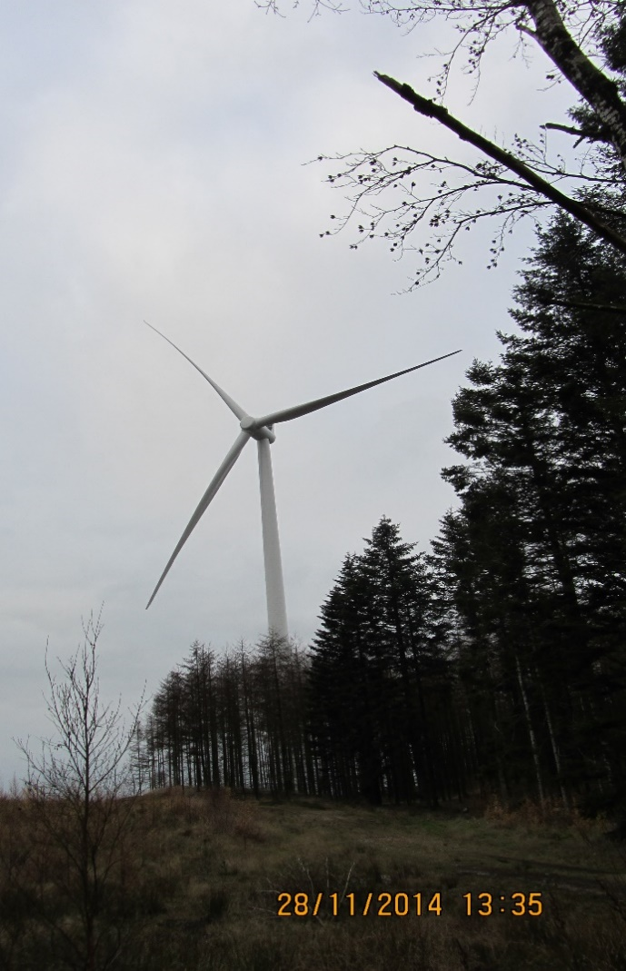
Vindmøller
Vind er en vedvarende energikilde, og vindmøller skaber bæredygtig energi.
Som det kan læses på Morsø Kommunes hjemmeside, så har Kommunalbestyrelsen et ønske om at udnytte vindkraft mest muligt under hensyntagen til beboelse, landskab, natur, de kulturhistoriske værdier og jordbrugsmæssige interesser.
Det er målet, at der på sigt skal være færre vindmøller på Mors, men med en større effekt.
Der er i dag 90 møller på Mors. Vindmøllernes produktion sammenlagt med kraftvarmeværkets produktion, betyder at øen stort set er selvforsynende med strøm.
Vindmøller giver grundlag for en energiproduktion, der ikke belaster med udledning af drivhusgasser og vindmøller er en naturlig del af klimadebatten, og efterhånden en naturlig del af det danske landskabsbillede.

Morsø kommune laver ny vindmølleplan 2017:
Morsø kommune har lavet debatoplæg ”Planlægning for Vindmøller, Morsø kommune 2016” og kommunen har afholdt offentligt møde den 20. juni 2016, hvor DN Morsø også var repræsenteret.
Debatoplægget kom i foroffentlighedsfase 6/5-2/7 2016. DN Morsø har sendt kommentarer til Debatoplægget den 1.juli2016.
På det offentlige møde blev vi opfordret til at deltage i arbejdsgrupper som ville blive nedsat i august måned. Vi er to fra bestyrelsen der har meldt os til deltagelse i arbejdsgrupper.
Arbejdsgrupperne er endnu ikke nedsat.
Siden det offentlige møde har Morsø kommune åbnet op for projektforslag for opstilling af vindmøller og de har modtaget 17 projekt forslag.
Dette har medvirket til en meget stor debat på Mors. Hvor skal møllerne stå, hvor høje skal møllerne være, er der nogen der bliver generet af dem, økonomien, huse der skal sælges/nedlægges, hvem bestemmer?

Grøn livsstil og affald i Danmark

Morsø Kommune har været på forkant med ressourcestrategien, da man allerede i 2013 vedtog en ny og ambitiøs affaldsstrategi, som skulle skabe bedre genanvendelse af kommunens husholdningsaffald. Derfor er man meget langt i forhold til andre kommuner.
Et af de nye tiltag er flere affaldsspande i hver enkelt husstand.

En todelt affaldsbeholder bruges til papir, plastfolie og pap i det ene rum, mens borgerne i det andet rum kan aflevere deres flasker, dåser og hårdt plastik. En avanceret beholder med en nedbrydelig papirpose skal tage imod husstandens madaffald, som køres til bioforgasning i Billund. En sidste beholder bruges til at opsamle det restaffald, som ikke kan undgå forbrændingen.

Kommunen har nu udbygget genbrugspladsen, så det bliver muligt at finsortere det genanvendelige materiale, som borgerne afleverer. Derudover ønsker man sig et lokalt biogasanlæg.
DN Morsø er meget tilfreds med kommunens tiltag. Det fungerer godt og er et stort skridt i den rigtig retning.

Men DN Morsø har oplevet i år at affaldssortering var sat helt ud af kraft til Kulturmødet. Vi har derfor kontaktet Morsø kommune og arrangørerne af Kulturmødet og bedt om at de tænker affaldssortering ind i planlægningen af næste større arrangement.

Grønt Råd
Grønt råd er et forum hvor borgere, foreninger og politikere drøfter, rådgiver og kommer med idéer til, hvordan Morsø bliver en grønnere kommune.

Rådets deltagere er sammensat af repræsentanter fra Biologisk forening for Nordvestjylland, Danmarks Naturfredningsforening, Dansk Ornitologisk Forening, Erhvervsfiskerne, Familielandbruget på Mors, Friluftsrådet, Jægerrådet, Landboforeningen Limfjord, Landbo Thy, Morsø Landboforeningen, Morsø Lystfiskerforening, Museum Mors, Naturstyrelsen Thy, Skarregaard, Visit Mors (turistkontoret).

Der bliver afholdt to møder om året, hvor embedsmænd fra Teknik og Miljø, ud fra dagsordenen, gennemgår og oplyser om de forskellige emner.

På dagsorden har været:

- Status på vådområder på Mors. Hundsø og Biskæret er blevet etableret i 2016.

Indvielsen vil blive holdt, når vandstrømmen fra den tidligere sø, der skal delvist genskabes, begynder at løbe mod nord gennem det nye rør under kongevejen og ud gennem Sejerslev Bæk. Det vil ske når pumpen stoppes og pumpehuset i den sydlige del af projektarealet, bliver nedtaget. Realistisk set er man klar til det i foråret 2017.

Der arbejdes med Ørding Kær. Jordfordeling mellem de berørte lodsejere.

Der arbejdes med Jølby Nor.

- Indsatsplan for bekæmpelse af kæmpebjørneklo. Har været i offentlig høring frem til den 24.juni 2016, er netop nu blevet vedtaget. Forslaget kan ses på kommunens hjemmeside.

- Status på Vandhandleplaner og de nye Vandområder. De nye vandområdeplaner 2015-2021 blev gennemgået. Vi har deltaget i et lokalt Vandråd. Formålet var udpegning af vandløb hvor en målrettet indsats kunne fremme vandløbenes fysiske tilstand til gavn for laksefisk (havørred).

Tiltaget med at inddrage Grønt råd, er en ny strategi i forbindelse med vandplan to. Efter besigtigelse af flere af øens vandløb besluttedes det at koncentrere indsatsen, i henholdsvis Skarum Å og Solbjerg Å bl.a. ved frilæggelse af vandløbene, hvor de i dag er rørlagte. Også passagen/slusen ved Skarum Ås udløb indgår i planerne.

Status er nu at Morsø kommune har søgt om 1,5 mio. kr. ved Natur og Erhvervsstyrelsen til forundersøgelser af indsatser i forbindelse med Vandplan 2009-2015. Det kan til tider være svært at finde hoved og hale i vandplanerne, som ikke er endelig vedtaget, og som bliver mere eller mindre ”udvandede” som tiden går. Blandt andet er 10 meter bræmmerne langs vandløb taget helt ud af planerne. Om vi får midler til de foreslåede tiltag står hen i det uvisse.

- Kommunen efterlyser input til plejeplan for Salgjerhøj Fredningen. Er her i efteråret kommet et skridt videre, har snakket og lavet aftale med lodsejere. Det ser lovende ud.

- Naturstyrelsen har lavet plejeplan for Natura 2000 på Naturstyrelsens arealer 2.planperiode 2016-2021. Er sendt i offentlig høring frem til den 13.december 2016.

- Morsø kommune har lavet Forslag til Natura 2000 handleplan 2016-2021. Er sendt i offentlig høring frem til den 13.december 2016.

Natura 2000 områderne er:
Nr. 16. Omfatter i Morsø kommune, kysten langs øens nordspids fra Skarrebæk rundt om Feggerøn til Ejerslev Havn.
Nr. 28. Omfatter i Morsø kommune, Agerø og sydvestkysten af Mors.
Nr. 29 Dråby Vig. Habitat og fuglebeskyttelsesområde. Omfatter hele vigen og Buksør Odde.
Nr. 42 Mågerodde og Karby Odde. Habitat og fuglebeskyttelsesområde. Omfatter hele kyststrækningen fra Karby til Foldager øst for Tæbring.

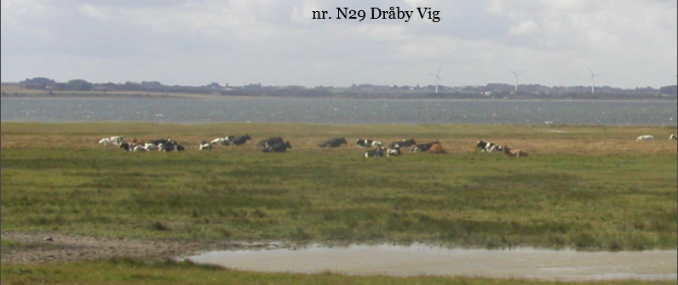

- Vindmølleplanlægningen. Orientering om hvor langt de er nået. Er nu gået fra Idefase på vej til Forslag til plan. Arbejdet med de mange projektforslag har forsinket planen.
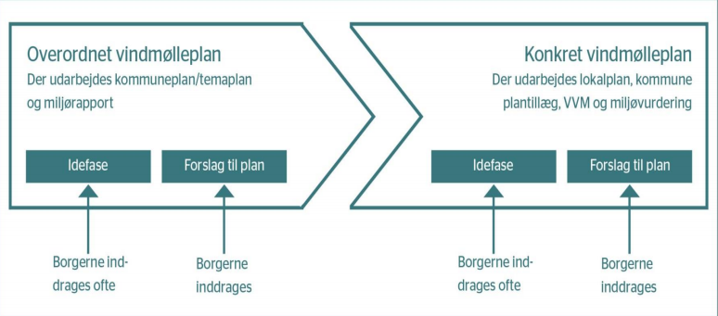

- Orientering om Naturplan Mors, som en del af Kommuneplanens Planstrategi. Der skal udpeges fremtidige naturområder på hele Mors som skal indgå som et tema i den kommende Kommuneplan 2017.

DN Morsø vil fortsat påvirke kommunen til at føre en grøn og miljørigtig politik.

Lokalplaner og Kommuneplantillæg
Jesperhus Resort havde søgt om udvidelse med 160 nye hotellejligheder. – er aflyst.
Lokalplan for Jernbanevej, Broen og Højbro. – er aflyst.
Kommuneplantillæg nr. 5 – solvarmeanlæg og Varmeværk 1.januar 2016
Lokal og kommuneplan og VVM. Etablering af virksomhed til kompostering og genanvendelse af affald, Nørrebro. Bjørn Filtenborg. 26.februar 2016
Kommuneplantillæg nr. 7 – Boligområde - Overgårdsalle 11.marts 2016
Forslag til Lokalplan 57, Tissinghuse Havn september 2016
Lokalplan 23.7 Sillerslev havn, Forslag oktober 2016
Lokalplan nr. 15.11 Centerområde ved Poulsen Dalsvej og Præstbrovej i Øster Jølby
Morsø kommunes forslag til planstrategi 2016 – indeholder delvis revision af Kommuneplan 2017 – 2029. Har været i offentlig høring 2/9-28/10 2016.

Naturstyrelsen er blevet delt i to:
1.juli 2016 blev Naturstyrelsen delt i to.
Styrelsen for Vand- og Naturforvaltning (SVANA), er overordnet statslig myndighed på vand- og naturområdet.
Naturstyrelsen (NST) skal forvalt Miljø- og Fødevareministeriets skov- og naturarealer og gennemføre projekter til gavn for biodiversitet og friluftsliv.

DN Morsø er også aktive i:
Klimanetværket
Limfjordsnetværket
Naturplejenetværket for Nordvestjylland
Fremtidens Landskaber, et projekt på Nordmors

Fjordhaverne Nykøbing Mors
DN Morsø støtter op omkring Fjordhaverne Nykøbing Mors. Vi synes det er et spændende lokalt projekt, der kan give mulighed for samarbejde med mange og giver mulighed for et udviklende og et lærerigt miljø på havnen i Nykøbing.

Aktiviteter i sæsonen 2015-2016
Affaldsindsamling den 17.april 2016 blev afhold ved Sallingsund. Helt som vi plejer.
Skovens Dag den 1.maj 2016 blev afholdt i Legind Bjerge ved Det gamle Savværk, hvor vi var arrangører sammen med Uldpigerne fra Husfliden i Sundby, Ornitologisk Forening og Morsø Naturklub.
Naturens Dag den 11.september 2016 blev afholdt på Sundby Havn, hvor vi var arrangører sammen med Thy-Mors Fritidsfiskerforeningen og Morsø Naturklub.

Henvendelse fra medlemmer/ikke medlemmer
Vi har fået flere henvendelser fra medlemmer om vindmølleplanlægningen, om vores holdning til vindmøller.
Ønske om at læse DN Morsøs årsberetning for 2015.
Spørgsmål om hvordan vi tilgodeser medlemmernes interesser.
Henvendelse fra en person der har udsigt til at blive nabo til 4 + 6 vindmøller. Erslevkær og Frøslevkær. De ser hver aften 5-6 store flagermus flyve hen over en lille sø, de spørger os om vi ved noget om hvordan flagermusene reagerer hvis der sættes store vindmøller op i det område hvor flagermusene lever.

Ny hjemmeside
Vi har det sidste år arbejdet på af få lavet en ny hjemmeside. Den gamle var utidssvarende og ikke tilpasset ny teknologi. Den nye skulle blive åbnet i dag, men vi har fået en uge mere til arbejdet. Det er et stort arbejde, er der nogen der har forslag så er i meget velkomne til at komme frem med dem.
Der kommer til at ske noget løbende. Der skal sættes billeder ind, ny tekst osv.

Facebook
Vi er kommet på Facebook. Er i sin begyndelse.

Tak til bestyrelsen for året der er gået
Afslutningsvis vil jeg gerne sige tak til bestyrelsen, hver især har ydet en stor indsats for naturen på Mors og sat natur og miljø på dagsordenen. Det er vigtigt også fremover med et godt samarbejde og med et godt samarbejde udadtil.

Mette Jensen, formand,
DN Morsø

